常用汉字
1-100
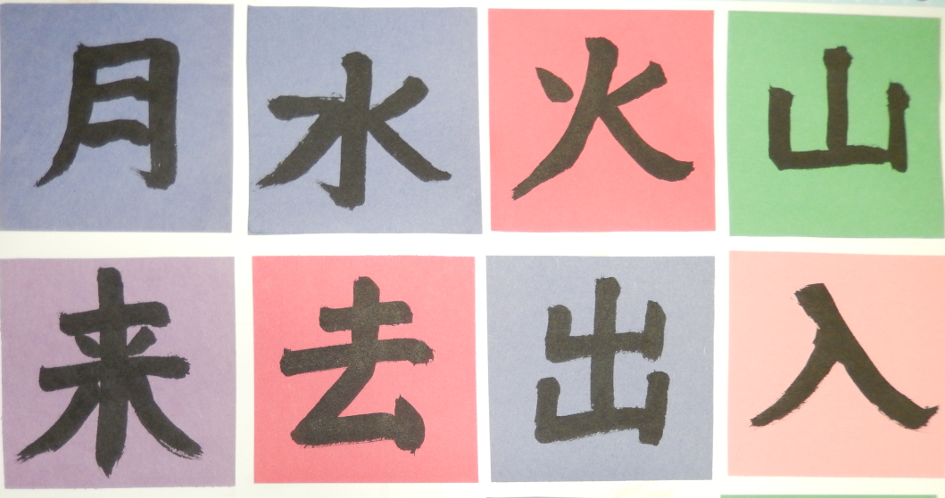
姓名：

Worldplus Chinese School - www.worldplus-intl.org

一
二
三
四
五
六
七
八
九
十

百
人
头
目
口
耳
手
足
大
小

多
少
日
月
山
石
田
土
水
火

木
禾
上
中
下
左
右
来
去
出

入
坐
立
走
风
雨
雪
云
电
天

春
夏
秋
冬
马
牛
羊
鱼
虫
鸟

草
黄
黑
白
绿
红
蓝
我
你
他

她
是
学
生
爱
了
女
子
门
车

的
不
在
有
这
个
文
又
开
为

年
也
里
自
己
可
会
么
心
之

